Phòng Giáo dục và Đào tạo .....
Đề thi Học kì 1 - Kết nối tri thức
Năm học 2024 - 2025
Bài thi môn: Toán lớp 2
Thời gian làm bài: phút
(không kể thời gian phát đề)
(Đề số 1)
Phần 1: Trắc nghiệm (4 điểm)
Câu 1: Số liền sau của 29 là:
A. 30 B. 28 C. 31 D. 40
Câu 2: 4kg + 5 kg + 16kg = ............ kg. Điền kết quả thích hợp vào chỗ chấm
A. 9 B. 20 C. 25 D. 21
Câu 3: Tính tổng, biết các số hạng là 48 và 17:
A. 31 B. 65 C. 41 D. 55
Câu 4: Đồng hồ bên chỉ:
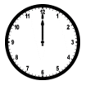
A. 1 giờ B. 6 giờ C. 12 giờ D. Không xác định
Câu 5: Bàn học của em dài khoảng bao nhiêu đề-xi-mét?
A. 11dm B. 30 dm C. 2dm D. 100cm
Câu 6: Mẹ vắt được 67 lít sữa bò, chị vắt được 33 lít sữa bò. Hỏi mẹ và chị vắt được bao nhiêu lít sữa bò?
A. 34 lít B. 100 lít C. 44 lít D. 90 lít
Câu 7: Ngày 27 tháng 12 là thứ hai. Ngày 22 tháng 12 là thứ mấy ?
A. Thứ ba B. Thứ tư C. Thứ năm D. Thứ sáu
Câu 8: Hình bên có:
A. 3 tam giác, 2 tứ giác  B. 4 tam giác, 3 tứ giác  C. 4 tam giác, 2 tứ giác  D. 4 tam giác, 4 tứ giác | 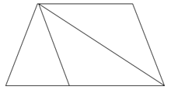
Phần 2: Tự luận
Câu 1: (2 điểm) Đặt tính rồi tính
26 + 35 26 + 59 75 – 17 60 – 43
..............................................................................................................................................
..............................................................................................................................................
..............................................................................................................................................
Câu 2: (1 điểm) Hãy vẽ thêm kim giờ để đồng hồ chỉ
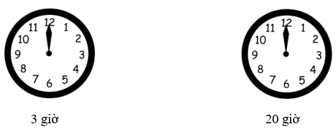
Câu 3: (2 điểm) Năm nay bố 31 tuổi, con 8 tuổi. Hỏi bố hơn con bao nhiêu tuổi?
Bài giải
..............................................................................................................................................
..............................................................................................................................................
..............................................................................................................................................
..............................................................................................................................................
..............................................................................................................................................
..............................................................................................................................................
Câu 4: (1 điểm) Số điền vào dấu ? là bao nhiêu?
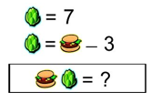
- Số điền vào dấu ? là: .......

Phòng Giáo dục và Đào tạo .....
Đề thi Học kì 1 - Kết nối tri thức
Năm học 2024 - 2025
Bài thi môn: Toán lớp 2
Thời gian làm bài: phút
(không kể thời gian phát đề)
(Đề số 2)
I. Phần trắc nghiệm (3 điểm): Khoanh tròn vào câu trả lời đúng
Câu 1: Số 59 đọc là:
A. Năm chín B. Năm mươi chín C. Chín năm D. Chín mươi lăm
Câu 2: Ngày 24 tháng 12 năm 2019 là thứ Ba. Ngày đầu tiên của năm 2020 là thứ mấy?
A. Thứ Hai B. Thứ Ba C. Thứ Tư D. Thứ Năm
Câu 3: Số lớn nhất có 2 chữ số khác nhau là: (M2)
A. 99 B. 89 C.98 D.100
Câu 4: 92 bằng tổng của hai số nào trong của cặp số sau đây?
A. 32 và 50 B. 55 và 47 C. 37 và 55 D. 55 và 47
Câu 5: Hình vẽ dưới đây có bao nhiêu tứ giác?
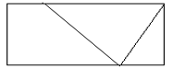
A. 2 B. 4 C. 3 D. 5
Câu 6: An có 8 viên bi. Hùng có nhiều hơn An 2 viên bi. Hỏi Hùng có bao nhiêu viên bi?
A. 6 viên bi B. 10 viên bi C. 11 viên bi D. 8 viên bi
II. Phần trắc nghiệm
Câu 1: (2 điểm) Đặt tính rồi tính
36 + 47 100 – 65 47 + 37 94 – 57
..............................................................................................................................................
..............................................................................................................................................
..............................................................................................................................................
Câu 2 (2 điểm): Tìm y
a. 37 + y = 81 b. 63 – y = 25 – 8
..............................................................................................................................................
..............................................................................................................................................
..............................................................................................................................................
Câu 3 (2 điểm): Một khu vườn có 100 cây đào, sau khi bán đi một số cây đào thì khu vườn còn lại 37 cây đào. Hỏi đã bán bao nhiêu cây đào?
Bài giải
..............................................................................................................................................
..............................................................................................................................................
..............................................................................................................................................
..............................................................................................................................................
..............................................................................................................................................
..............................................................................................................................................
Câu 4 (1 điểm): Hãy vẽ thêm một đoạn thẳng vào hình bên để có 1 hình tam giác và 2 hình tứ giác. Đọc tên các hình đó?
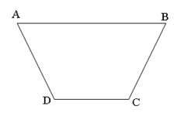

Phòng Giáo dục và Đào tạo .....
Đề thi Học kì 1 - Kết nối tri thức
Năm học 2024 - 2025
Bài thi môn: Toán lớp 2
Thời gian làm bài: phút
(không kể thời gian phát đề)
(Đề số 3)
Câu 1: Nối phép tính với kết quả đúng: (1 điểm)
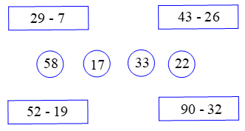
Câu 2: Xem tờ lịch tháng 9 rồi chọn từ trong ngoặc điền vào chỗ chấm (1 điểm)
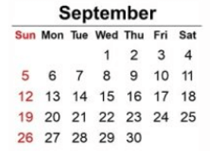
Ngày 5 tháng 9 là ngày .........................
Câu 3: Tính (1 điểm)
18kg – 9kg = …… 52 km – 4 km = ….. 64cm + 8cm = …….
Câu 4: Điền dấu >, <, = vào chỗ chấm (1 điểm)
35 + 15 ….. 80 – 10 – 15
Câu 5: Quan sát hình rồi khoanh vào đáp án đúng (1 điểm)
Trong hình vẽ bên có mấy hình tam giác  A. 2 hình  B. 3 hình  C. 4 hình  D. 5 hình | 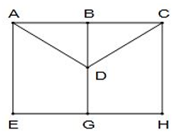
Câu 6: Đặt tính rồi tính (1 điêm)
24 + 16 37 + 55 97 - 9 51 - 28
..............................................................................................................................................
..............................................................................................................................................
..............................................................................................................................................
Câu 7: Điền Đ hoặc S vào ô trống (1 điểm)
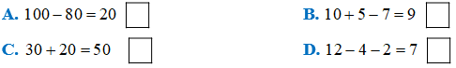
Câu 8: Tìm x (1 điểm)
a) x + 48 = 63 b) x - 24 = 16
Câu 9: Nhà chú Ba nuôi 50 con gà. Nhà cô Tư nuôi nhiều hơn nhà chú Ba 17 con gà. Hỏi hai nhà nuôi tất cả bao nhiêu con gà (1 điểm)
Bài giải:
..............................................................................................................................................
..............................................................................................................................................
..............................................................................................................................................
..............................................................................................................................................
..............................................................................................................................................
..............................................................................................................................................
Câu 10: Em hãy tính hiệu của số nhỏ nhất có hai chữ số và số lớn nhất có một chữ số (1 điểm)
Bài giải:
..............................................................................................................................................
..............................................................................................................................................
..............................................................................................................................................
..............................................................................................................................................
..............................................................................................................................................
..............................................................................................................................................

